Evidenčna številka: 6028-26/2017-15
Datum: 4. 12. 2017

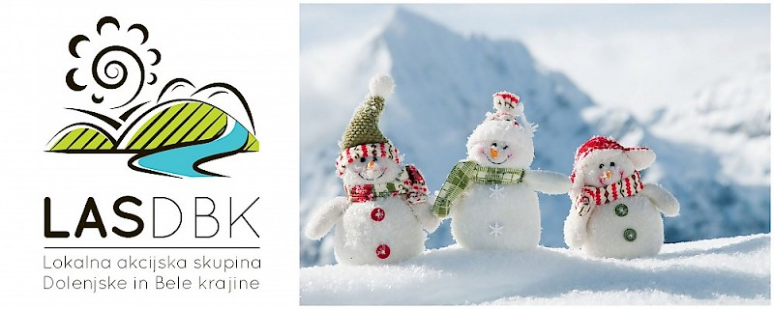
VABILO
Drage mamice, očki in vaši otroci.
Prišel je mesec december, mesec lučk, snega in praznikov, zato vas vabimo na praznično delavnico, ki bo v ponedeljek, 11. 12. 2017 ob 17.00. Na delavnici si boste lahko izbrali voščilnice, ki so jih izdelali vaši otroci in zanje namenili prostovoljen prispevek, s katerim bomo kupili dežne pelerine za vaše otroke.
Prosimo, da se za udeležbo vpišete v tabelo na oglasni deski ter z otrokom na zelen list obrišite njegovo dlan, jo izrežite ter prilepite na oglasno desko. Nastal bo adventi venček, ki nas bo vse skupaj popeljal v novo leto.
Lepo vabljeni!
Delavke vrtca

